**Vue框架搭建**

目录

1、NodeJS、NPM安装配置步骤 1

2、安装vue脚手架vue-cli 3

3、执行vue项目 4

4、打包项目 5

5、前后端连接测试 5

5.1nginx服务器下载安装 5

5.2修改配置 6

5.3启动服务器 6

5.4与后端进行连接测试 7

6、项目目录结构 8

# 1、NodeJS、NPM安装配置步骤

1. windows下的NodeJS安装是比较方便的（v0.6.0版本之后，支持windows native），只需要登陆官网（<http://nodejs.org/>），便可以看到下载页面，下载最新的即可（建议下载v10.0）。

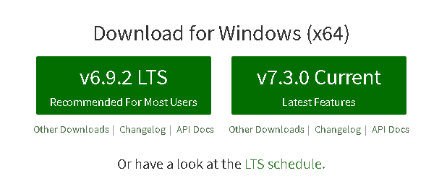

1. 下载完成后双击运行进行安装，安装过程基本直接“NEXT”就可以了（全部采用默认方式安装）。（windows的安装msi文件在过程中会直接添加path的系统变量，变量值是你的安装路径，例如“C:\Program Files\nodejs”）。
2. 安装完成后可以使用cmd（win+r然后输入cmd进入）测试下是否安装成功。方法：在cmd下输入node -v，出现下图版本提示就是完成了NodeJS的安装。

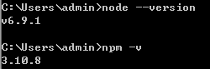

1. 常规NodeJS的搭建到现在为止已经完成了，急不及待的话你可以在”cmd“输入”node“进入node开发模式下，输入你的NodeJS第一句：”hello world“ - 输入：console.log(‘hello world’)。
2. Npm全局配置

* 先配置npm的全局模块的存放路径以及cache的路径，例如我希望将以上两个文件夹放在NodeJS的主目录下，便在NodeJs下建立”node_global”及”node_cache”两个文件夹。如下图 ：

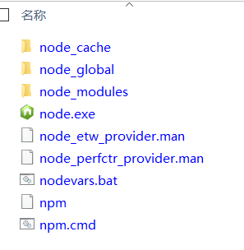

* 启动cmd，输入：

**npm config set prefix "D:\Program Files\nodejs\node_global"**

**npm config set cache "D:\Program Files\nodejs\node_cache"**

1. Npm切换淘宝镜像

* 通过config命令

**npm config set registry https://registry.npm.taobao.org**

**npm info underscore** （如果上面配置正确这个命令会有字符串response）

1. 全局安装express模块——npm install express -g
2. 关闭cmd，进行环境变量配置：

增加NODE_PATH：D:\Program Files\nodejs\node_global\node_modules

1. 再次开启cmd命令行，进入node，输入“require(‘express’)”来测试下node的模块全局路径是否配置正确了。正确的话cmd会列出express的相关信息。

爬虫页面位于/src/components/application文件夹，index是应用主菜单，点击爬虫模块，进入spider页面，由spider页面继续跳转informationCrawing和dataAnalysis两个页面，跳转应该不需要改什么了，主要开发就是后面这两个页面：信息爬取和数据分析

大概的部署步骤：

1、首先装好node开发环境，webstorm里也要配好相关的路径

2、webstorm打开工程包，运行npm update，正常状态下npm会自动下载需要的node依赖包，生成一个node_modules文件夹，里面都是依赖包（下载依据是根目录中的package.json，已经配好了，直接更新即可）

3、更新好依赖包，运行npm run dev，正常状态下会显示在XXXX端口打开，这个包配的是9090端口，会自动打开浏览器，显示登录页面

vue参考网站：<https://cn.vuejs.org/>

elementui参考网站：<http://element-cn.eleme.io/#/zh-CN/component/layout>

# 2、安装vue脚手架vue-cli

执行npm install -g vue-cli命令

测试： vue -V 注意大写

vue不是内部或外部命令解决办法：

设置环境变量，在path变量添加vue.cmd文件所在的目录，重启生效

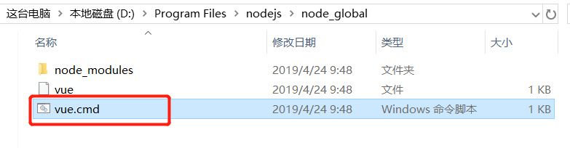

Path变量添加以下内容



# 3、执行vue项目

idea安装vue.js插件

1. 新建项目

[(1条消息)【小白的进阶史之vue---1】idea新建vue项目_Chrons world-CSDN博客](https://blog.csdn.net/u014332846/article/details/84873519)

网站中vue init webpack 不用再写项目名称，若填写，会再生成个子文件夹。

一般输入完参数，会自动执行npm install。

2）打开项目

进入前端项目的根目录，执行npm install命令，该项目根目录下必须包含package.json文件。然后执行npm run dev命令，启动项目。

在浏览器输入访问地址，查看项目是否启动成功。

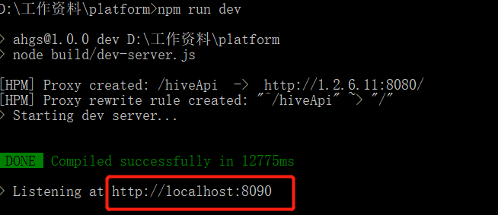

# 4、打包项目

在项目根目录下执行npm run build命令，执行完之后会生成一个dist文件夹，该文件夹可以直接在服务器上部署，目前使用nginx部署前端项目。（注意事项：打包之前修改config目录下的index.js，修改为assetsPublicPath: './'，防止项目因路径的问题无法打开）

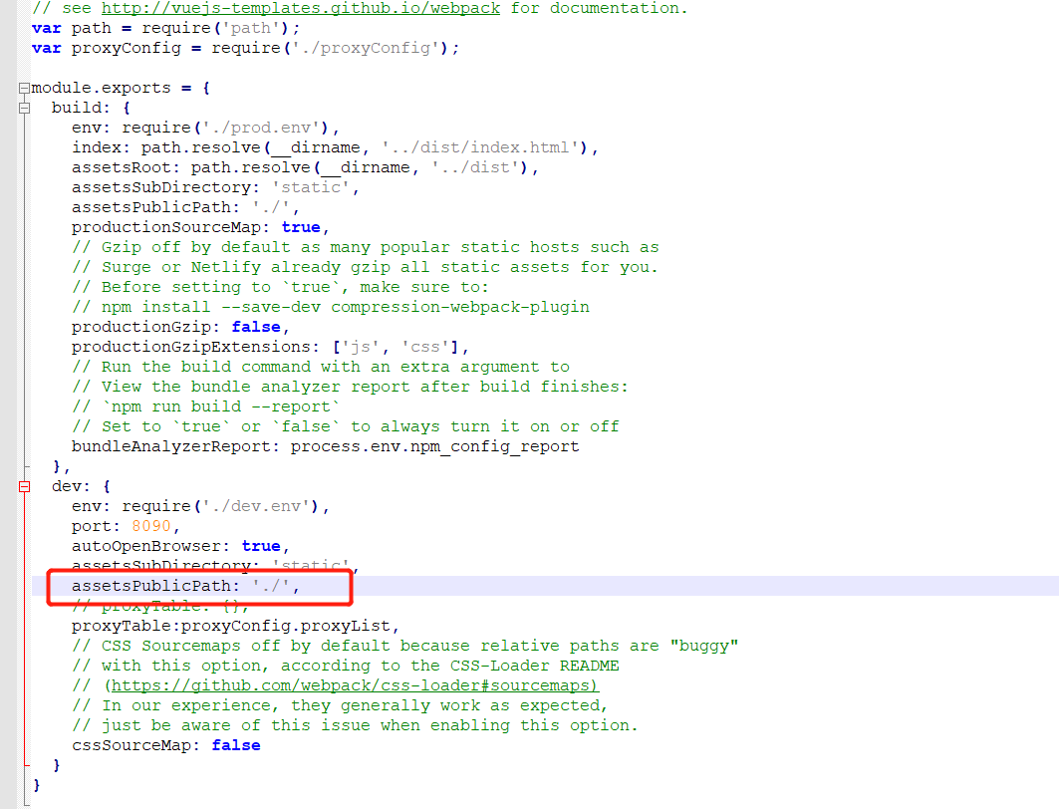

# 5、前后端连接测试

## 5.1nginx服务器下载安装

下载nginx服务器，解压

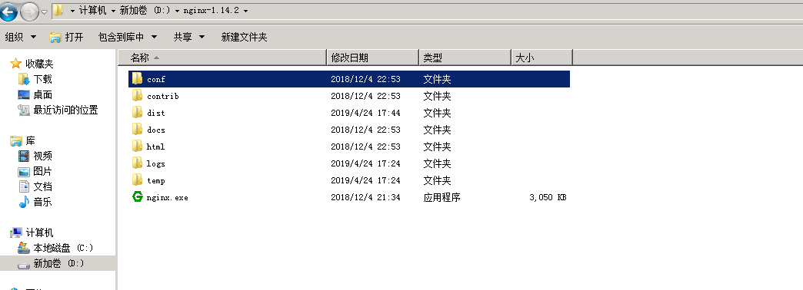

解压完成后将打包的项目上传到nginx服务器的根目录下。

## 5.2修改配置

修改config目录下的nginx.conf，修改监听端口，修改需要启动的项目的路径。

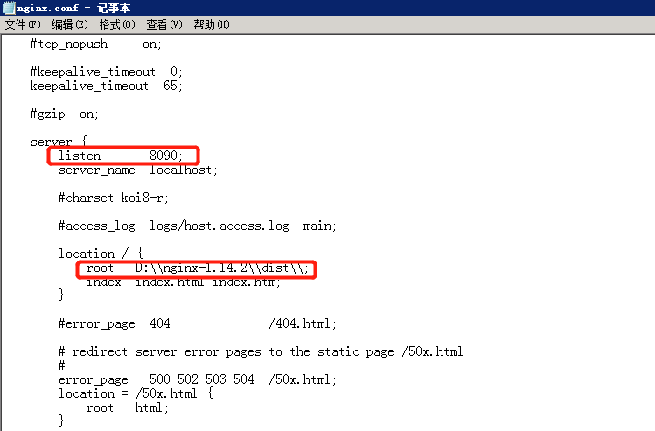

注意：

root路径中使用\\，并在最后加上\\，否则无法访问。

## 5.3启动服务器

启动nginx.exe。

启动完成后在浏览器进行访问，查看项目是否部署成功。

## 5.4与后端进行连接测试

通过发送http请求，访问后端，查看是否有数据返回，如果有返回数据，则前后端连接测试成功。

目前在登录页面对后端进行请求。

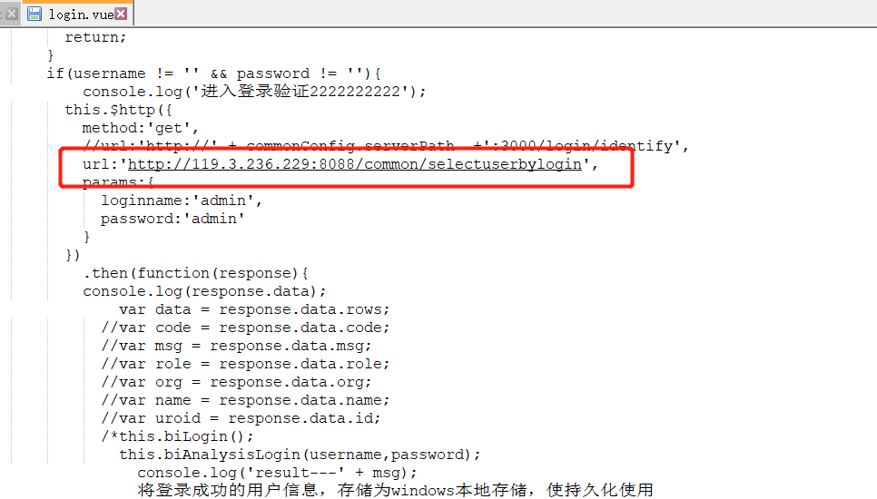

# 6、项目目录结构

